Virtual machines
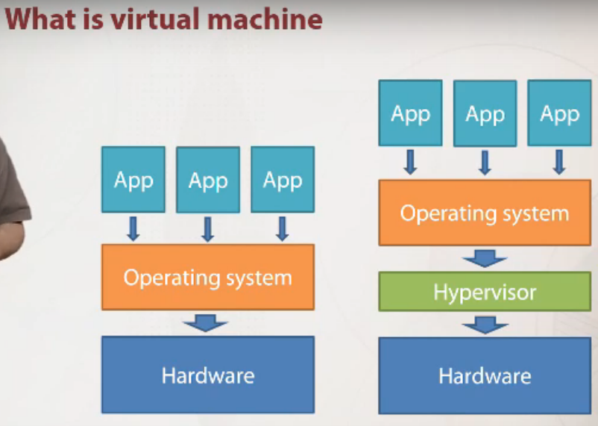
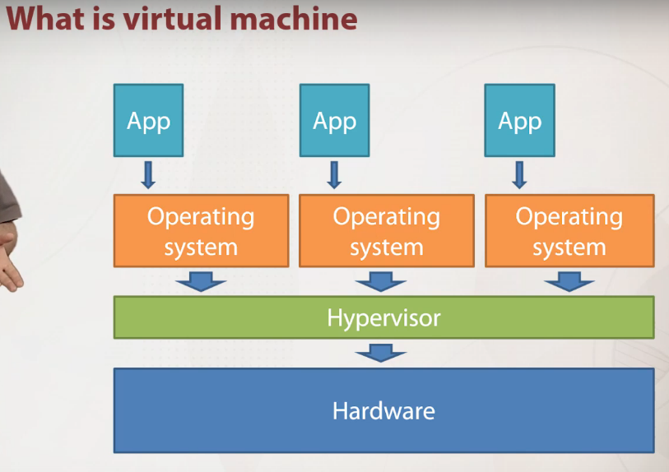

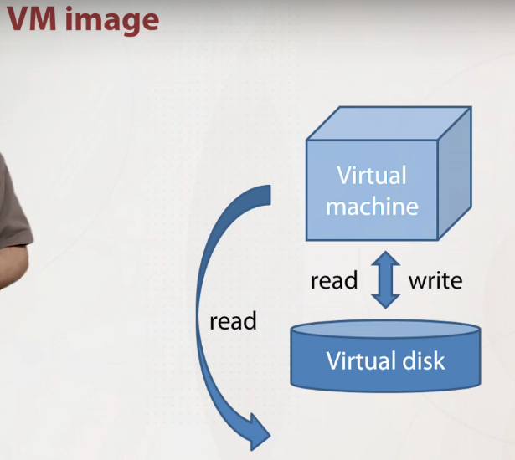

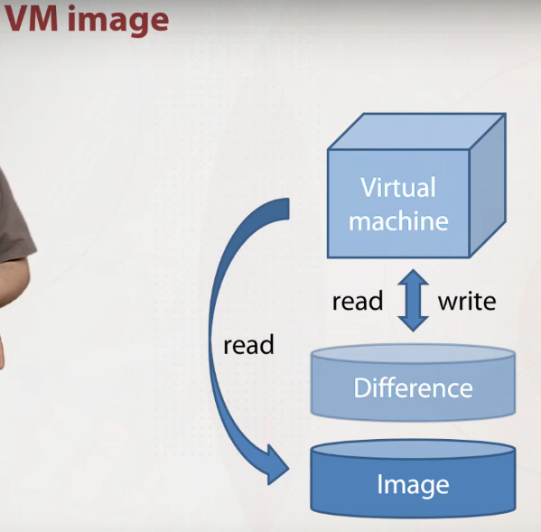

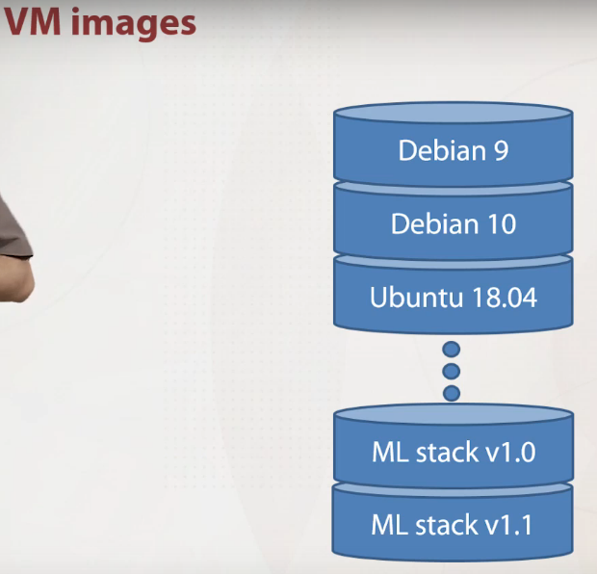

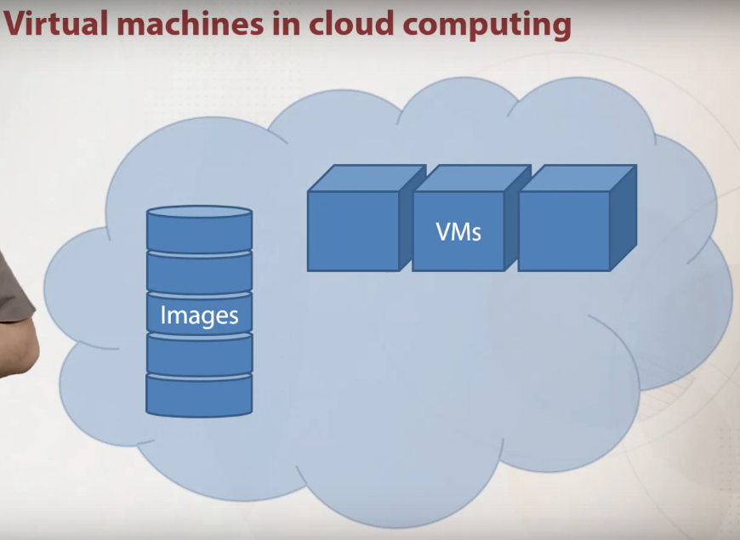
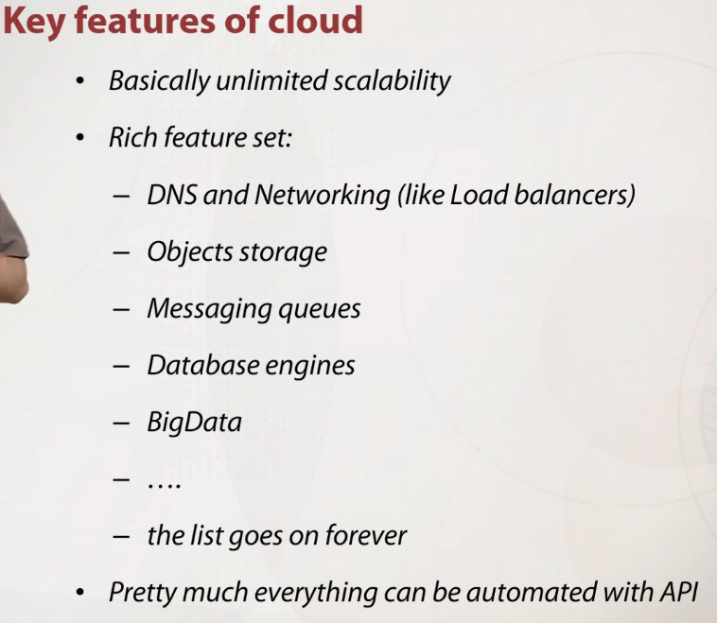
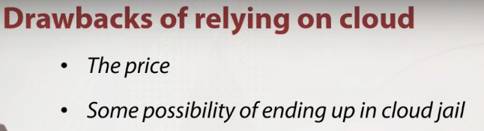

SSH
To generate asymmetric encryption key pair
ssh-keygen
Store private key in memory
ssh-add
if "could not open a connection ..."
eval `ssh-agent -s`
ssh-add
Look at how public key looks like
ssh-add -L
To connect with server
ssh root@95.215.188.137 or ssh <username>@<ip adress>
Transfer file from local computer to server via ssh
scp <file> <username>@<ip adress>:<path on server, example /root/..>
Transfer not one file from local computer to server via ssh
rsync -r <name of dir, example test/> <username>@<ip adress>:<path on server, example /root/..>

Создать несколько файлов одной командой
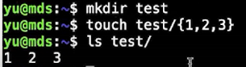

Прекратить исполнение виртуальной машины
shotdown -h now
Установить Pyhton3 и Pip
apt-get install python3 python3-pip
Узнать, какой ты пользователь
sudo whoami

Images in cloud and CloudInit
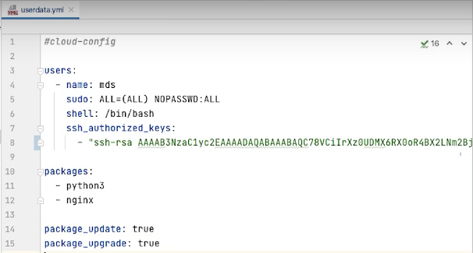
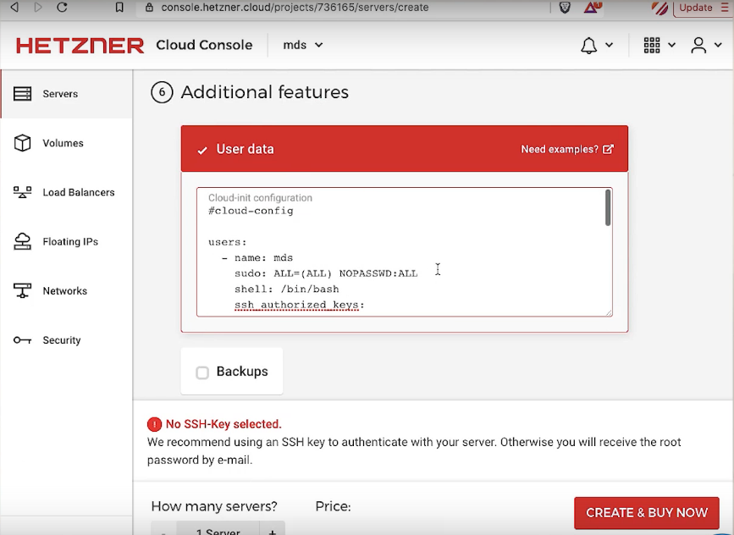
Then:

Automating work with AWS with Apache Libcloud
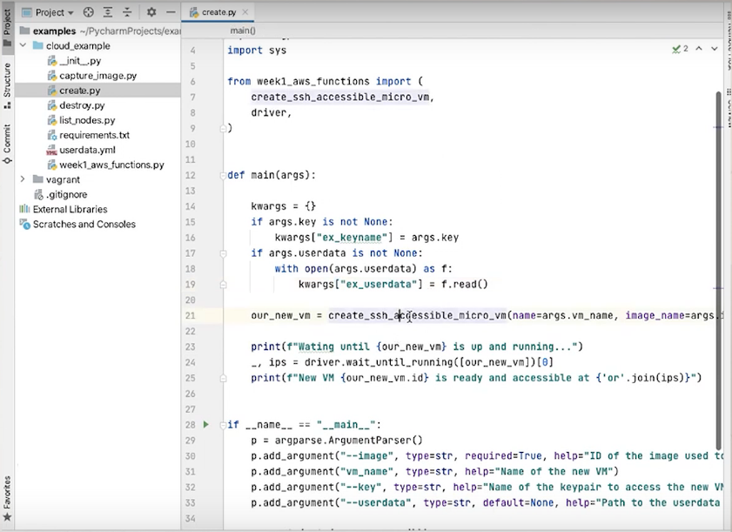
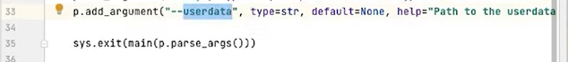

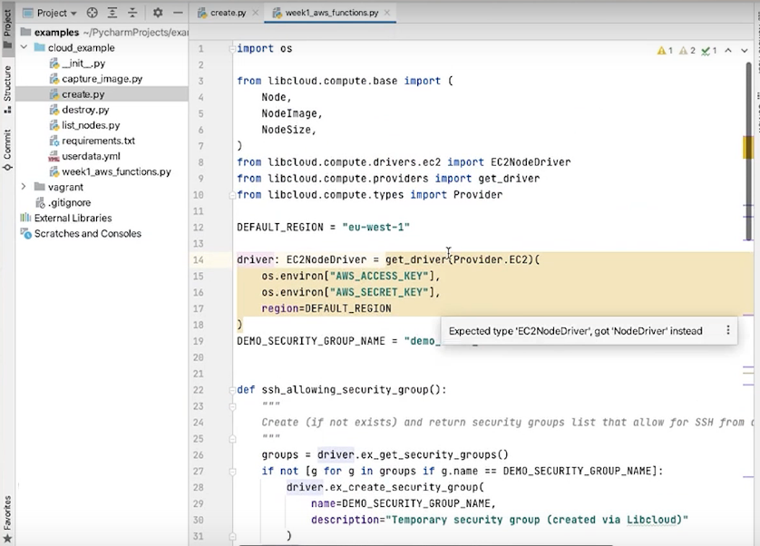
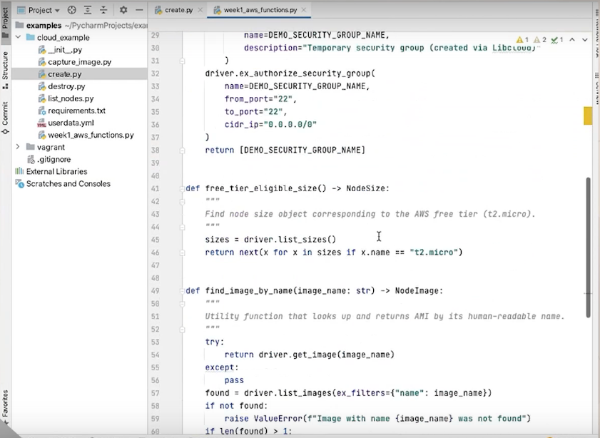
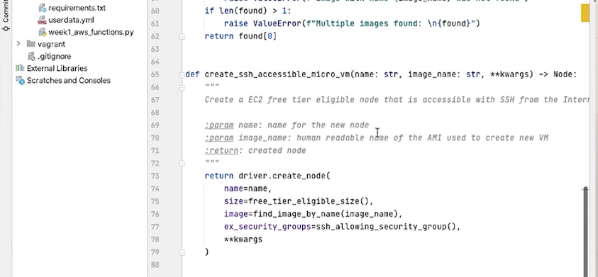
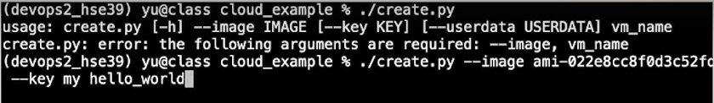
image здесь – это выбор операционной системы на AWS
key – флаг для ssh-ключа
my – название ssh-ключа на AWS
hello_world – даем название виртуальной машине

После создания, можем подключиться к ней через ssh
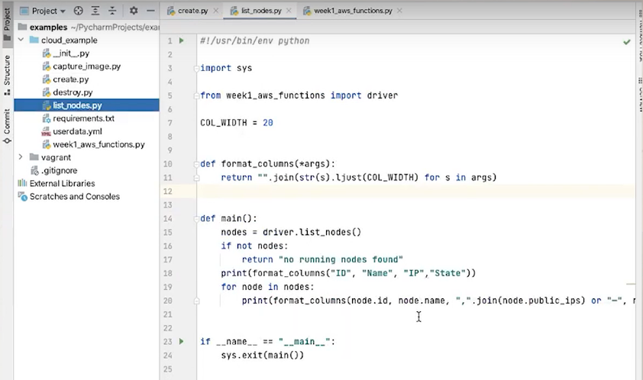
Список виртуальных машин
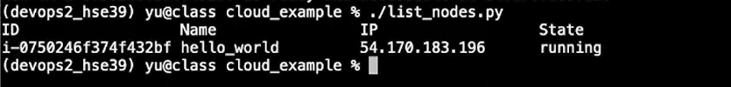
Закончить исполнение виртуальной машины
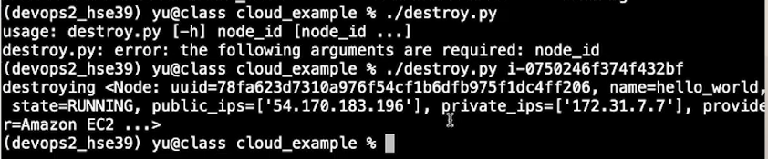
Image creation workflow
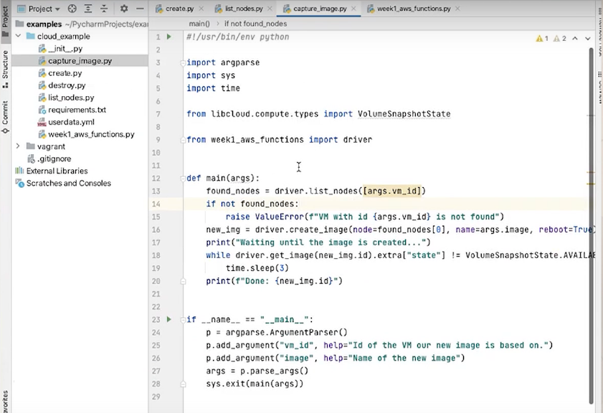

UserData
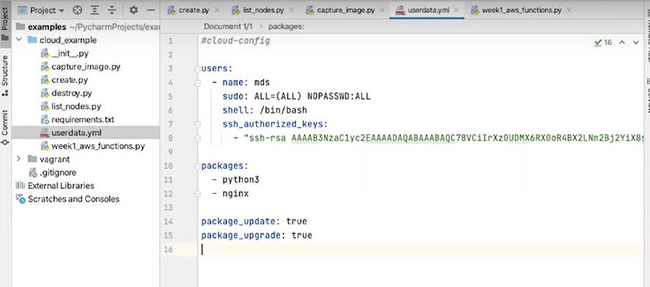
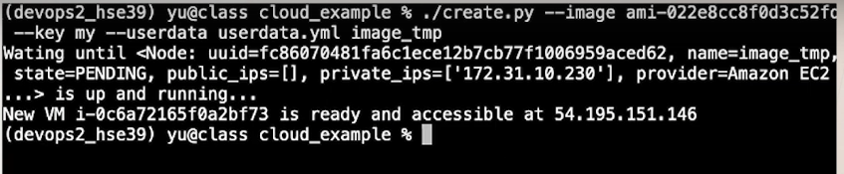

Создать Image из виртуальной машины
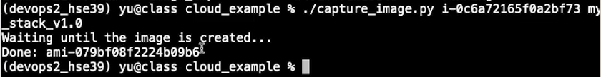
где my_stack_v1.0 – название Image

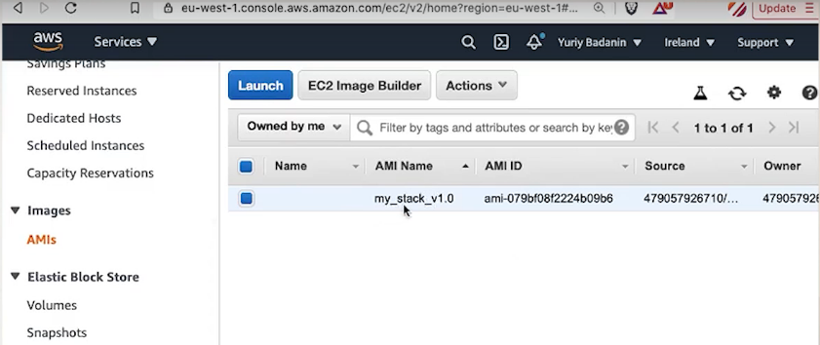
После создания Image, получаем его в AWS

Vagrant
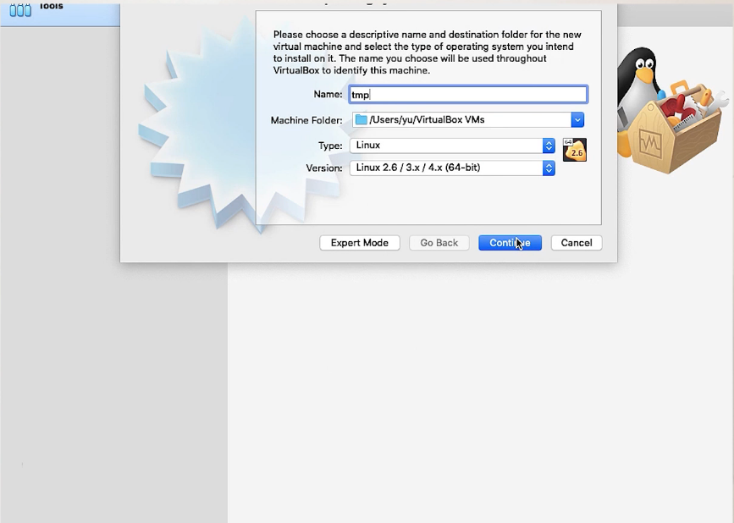
Make it more automatically
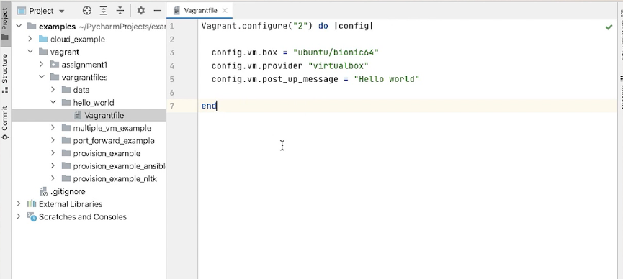

Запустить виртуальную машину локально
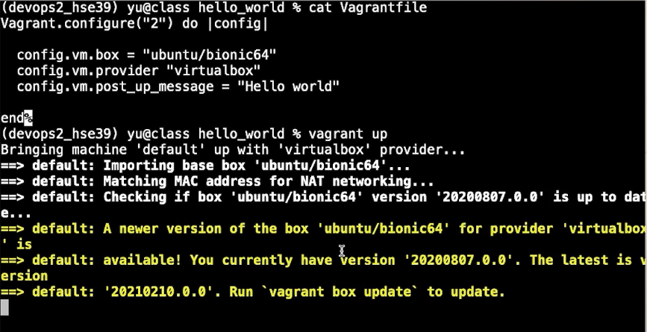
Получить доступ к shell виртуальной машины
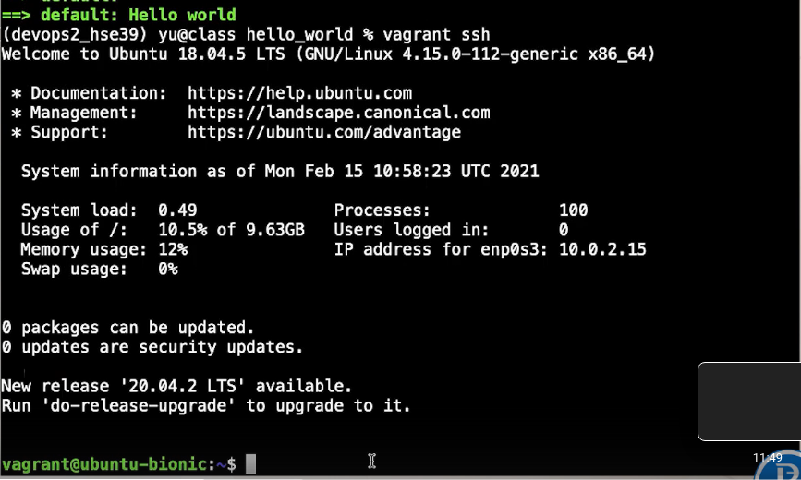
Выйти из виртауальной машины
logout

Другой пример
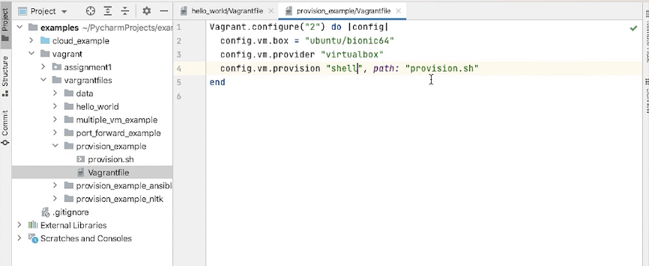
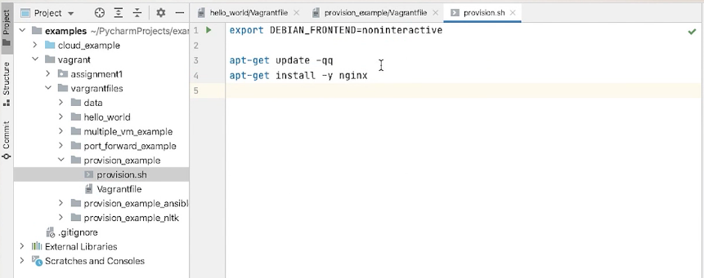
Подчистить все
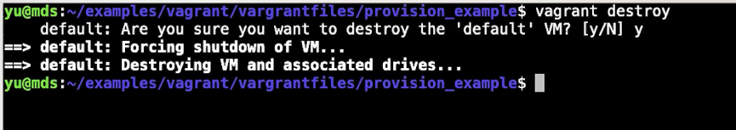

Другой пример
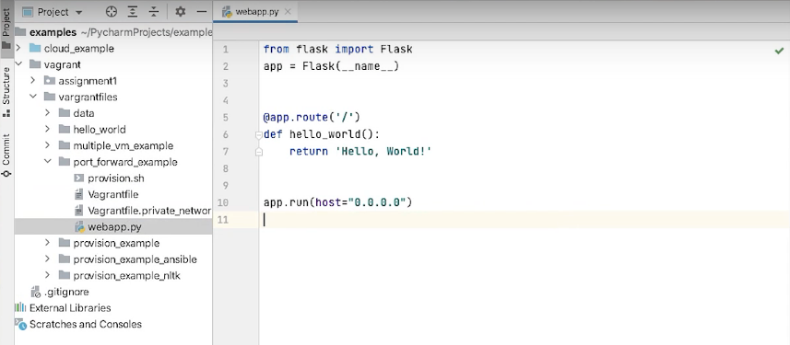
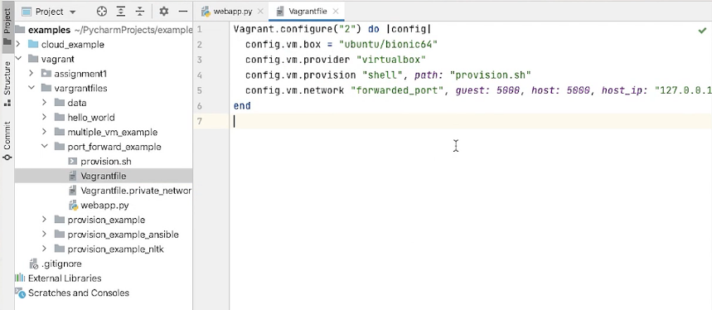
Содержимое с локального компьютера хранится в папке /vagrant/



